网上购物系统
Use-Case Specification: <Use-Case Name> 商品库存批处理

Version 1.0
修正履历
Date | Version | Description | Author
2007/11/07 | 1.0 |  | 杨睿国

Table of Contents
1. 用例简述 4
2. 事件流 4
2.1 基本事件流 4
2.2 扩展事件流 4
3. 特别需求 5
4. 前置条件 5
5. 后置条件 5
6. 扩展点 5
7. 活动图 5
8. 系统顺序图(SSD图) 6
9. 用例实现 7
9.1 VOPC类图 7
9.2 协作图 8

Use-Case Specification: <Use-Case Name> 商品库存批处理

用例简述
此批处理程序完成同库存系统的交互，获得商品的最新库存数，并更新购物系统中商品的库存数。

事件流

基本事件流
1 管理员：运行此批处理程序，并将自己的用户名和密码作为参数。
2 系统：验证管理员是否有执行程序的权限。
3 系统：连接库存系统。
4 系统：获得一组商品的最新库存数的列表。
5 系统：根据获得的列表来更新购物系统内商品的库存数。
6 用例结束。

扩展事件流
2a 系统：管理员没有运行此程序的权限。
2a1 系统：在运行窗口提示权限不足。
2a2 用例结束。
3a 系统：连接库存系统出错。错误信息写在日志文件中。
3a1 系统：在运行窗口提示错误的详细信息。
3a2 用例结束。
4a 系统：无法获得商品的最新库存数的列表。错误信息写在日志文件中。
4a1 系统：在运行窗口提示错误的详细信息。
4a2 用例结束。
4b 系统：商品的库存数没有发生变化。
4b1 系统：在运行窗口提示不需要更新。
4b2 用例结束。
5a 系统：更新商品的库存数时出错。错误信息写在日志文件中。
5a1 系统：数据回滚。
5a2 用例结束。

特别需求
无

前置条件
无

后置条件
购物系统中商品的库存数被更新。

扩展点
无

7. 活动图
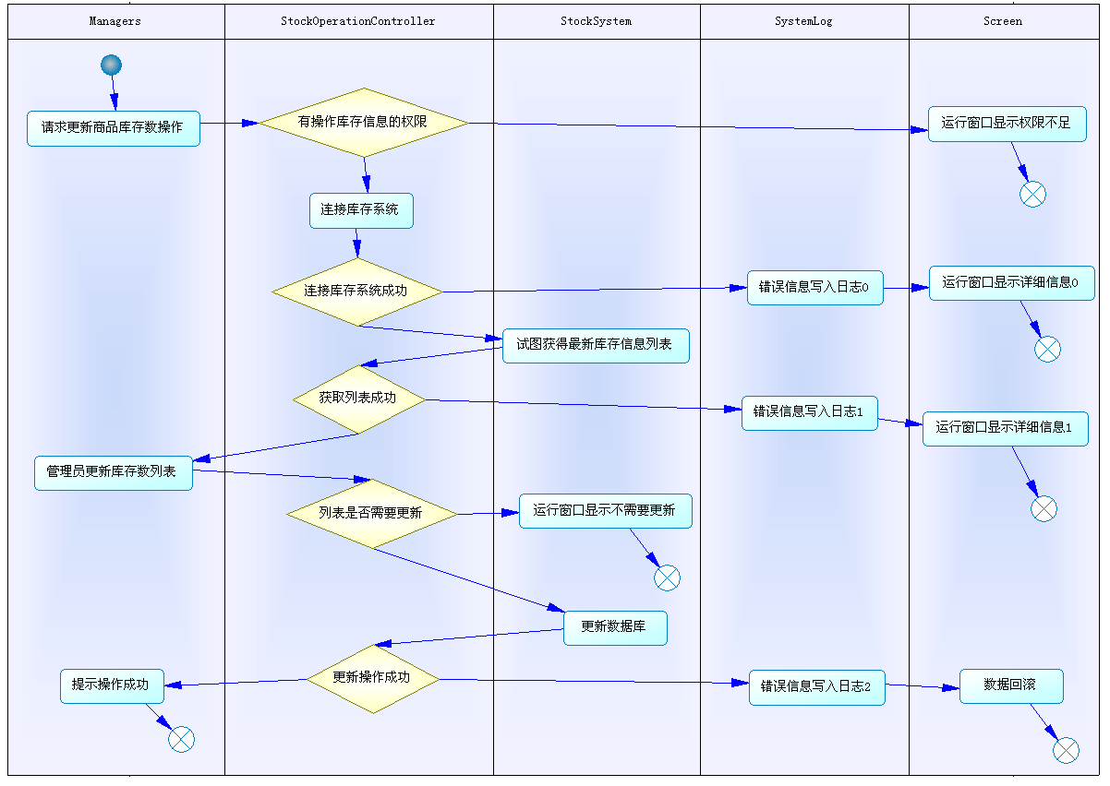

8. 系统顺序图(SSD图)
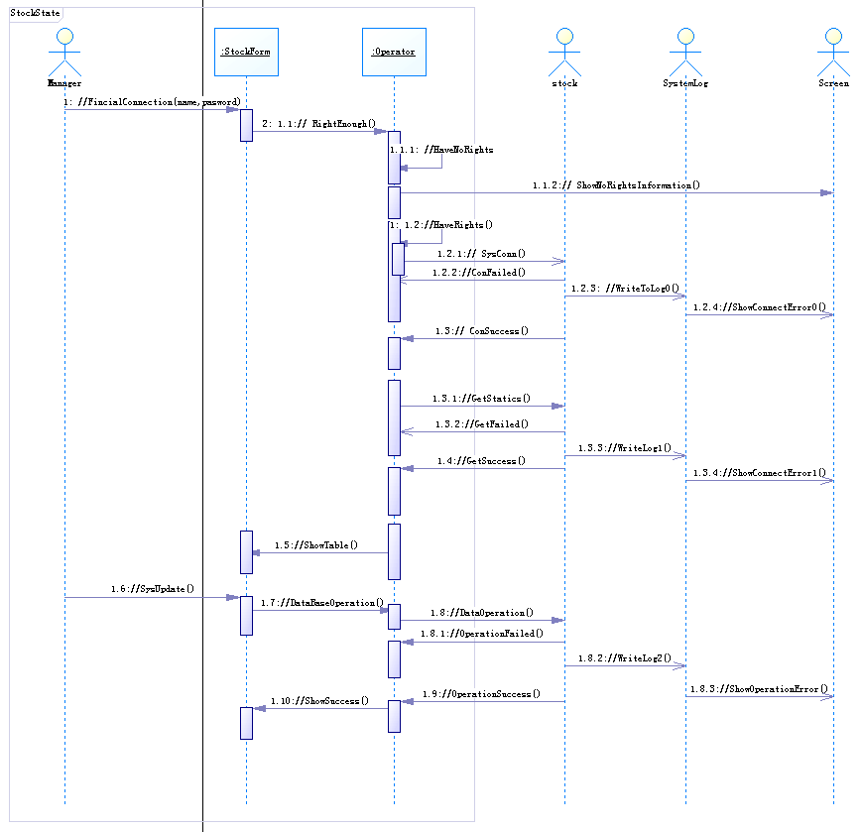

用例实现

9.1 VOPC类图
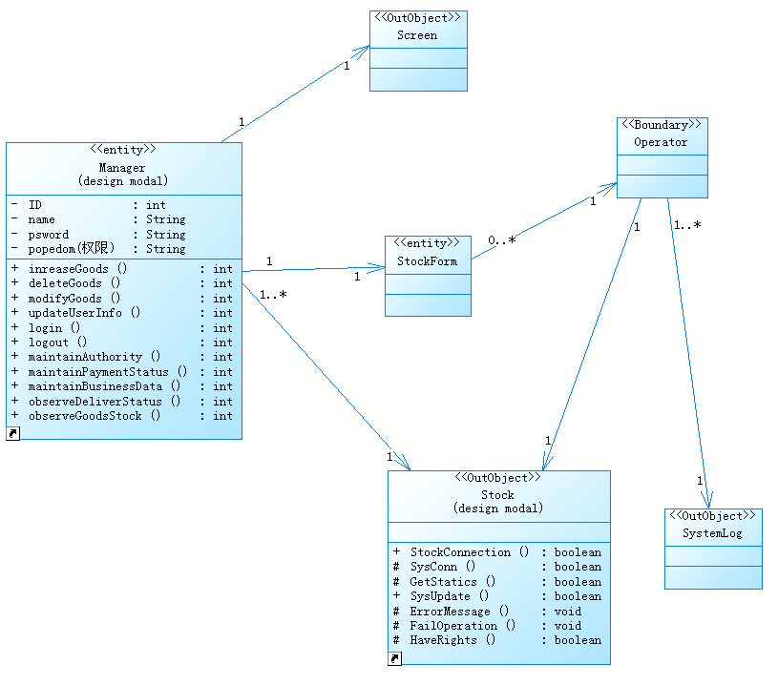
类图说明：
对应用例： | 商品库存批处理 | 作者 | 杨睿国
类名 |  | 说明
<<boundary>>Operator |  | 响应Manager发出的操作消息，并对Stock做出操作，将错误信息写入SystemLog
<<entity>>StockForm |  | 用户操作窗口
<<entity>>Manager |  | 具有相应操作权限的管理员对象
<<OutObject>>Stock |  | 库存管理系统，对应数据库中的若干表
<<OutObject>>SystemLog |  | 当发生系统错误时，记录错误信息
<<OutObject>>Screen |  | 对管理员显示执行操作后返回的正确和错误信息

9.2 协作图
